Вариант 1
- Переведите числа в десятичную систему счисления
10101111₂ 231₈ 1AB₁₆
- Назовите три любых целых числа, которые находятся между числами. Ответ запишите в десятичной системе счисления.
А) 4Е₁₆ и 1010010₂
Б) 10010001₂ и 226₈
3. 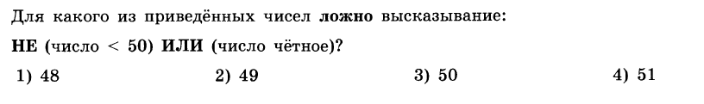
4. Наберите текст и отформатируйте его по образцу.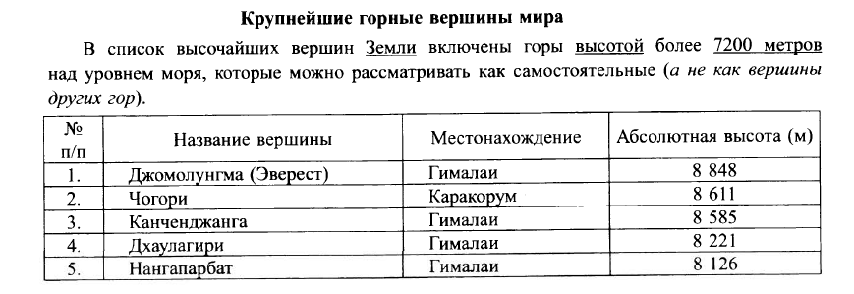
Вариант 2
- Переведите числа в десятичную систему счисления
10111101₂ 312₈ 1FB₁₆
- Назовите три любых целых числа, которые находятся между числами. Ответ запишите в десятичной системе счисления.
А) AF₁₆ и 10110100₂
Б) 1100000₂ и 145₈
3. 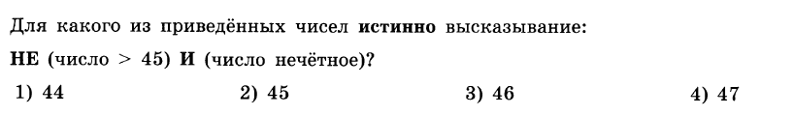
4. Наберите текст и отформатируйте его по образцу.